

**Información a la Comunidad Educativa**

**Osorno 27 de mayo 2021**

**Estimada Comunidad Educativa;**

**Esperando que cada uno de ustedes se encuentren bien en familia, comprendiendo todas las circunstancias en las que nos encontramos, comparto el siguiente comunicado.**

**VACUNACIÓN CONTRA LA INFLUENZA**

* **Hoy en se realizó la vacunación a los niños de Educación Parvulario, 1° año a 5° año básico.**

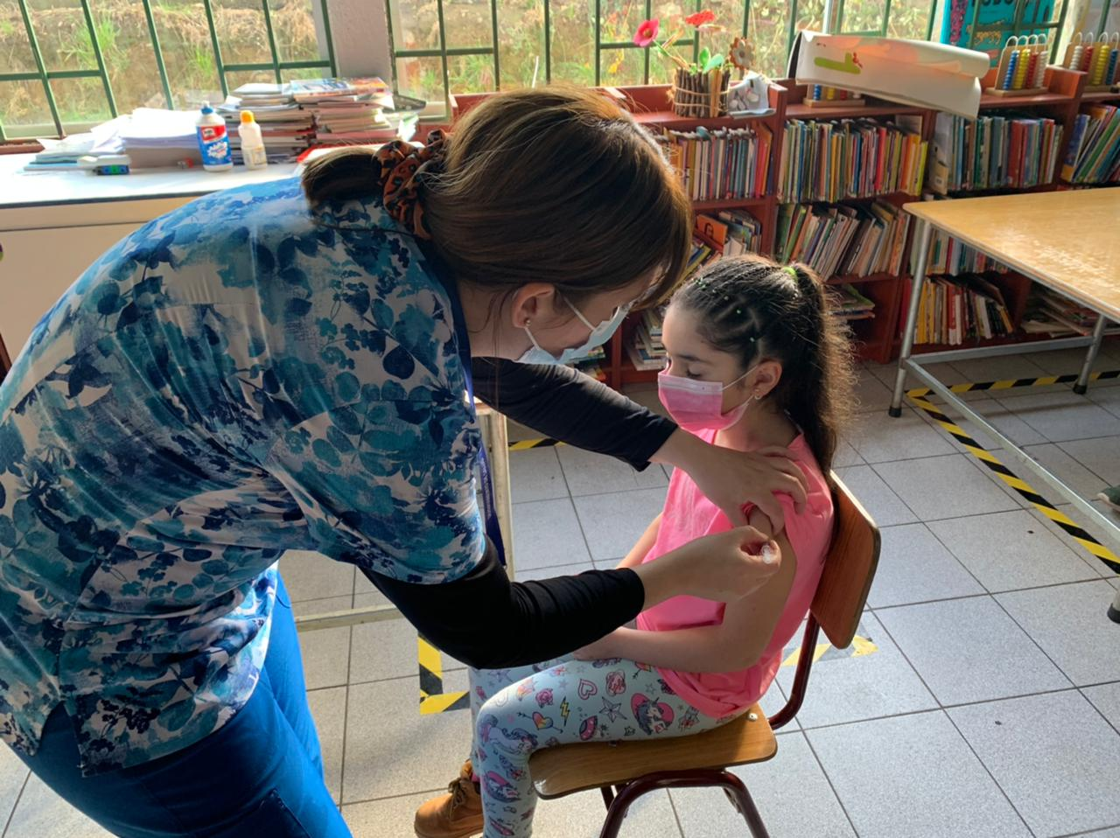

**COMITÉ PARITARIO**

* **El Comité Paritario del colegio con Mutual De seguridad de Osorno, se reunió para elaborar el Plan Anual de Seguridad acerca de las medidas de prevención y protocolos CONVID-19.**

**SEGURO ESCOLAR COVID-19**

* **Fonasa, informa cobertura gratuita de salud a párvulos y escolares en prestaciones de salud asociadas al covid-19, con el 100% de cobertura incluido todos los tramos.**

**CLASES MIXTAS**

* El colegio realiza clases virtuales y en casa simultáneamente a través de Streaming, significa que el grupo de estudiantes simultáneamente en tiempo real están en clases desde la sala de clases del colegio y desde sus casas.

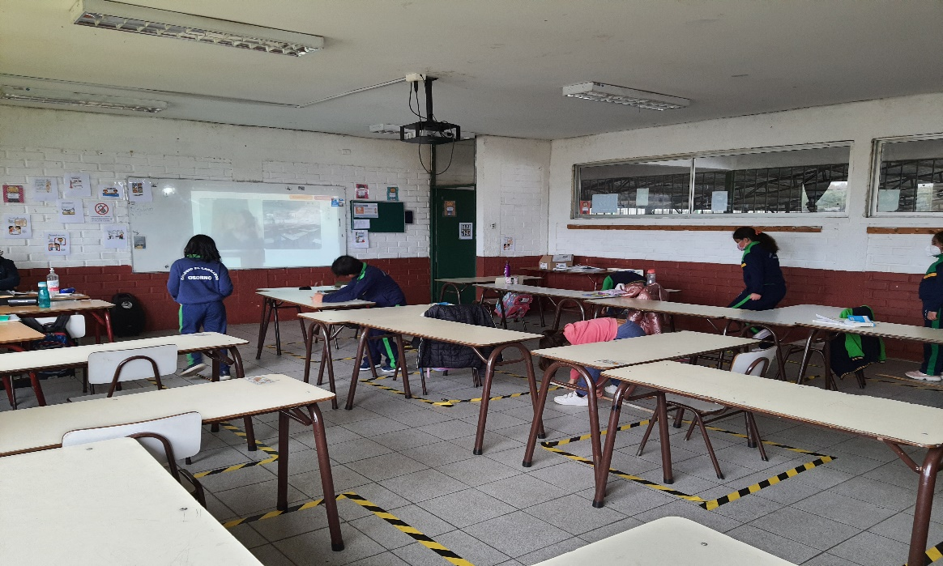

**PROGRAMA DE INTEGRACIÓN ESCOLAR (PIE)**

* Especialistas del Colegio Educadora Diferencial y Psicóloga evalúan a niños y niñas para que ingresen al Programa de Integración Escolar.

**SALAS DE CLASES**

* Los espacios de aprendizaje están determinados según normativas de prevencionista de riesgos, utilizando todos los protocolos establecidos por las autoridades correspondientes**.**
* Esta semana y gradualmente dependiendo la situación de pandemia los horarios se respetan según los grupos:

**REUNION DE PADRES Y APODERADOS**

* **Durante esta semana y la próxima se realizarán las reuniones correspondiente al mes de mayo cada profesora jefe citará a los padres y apoderados. Es importante que se conecten para una oportuna comunicación.**

**PLATAFORMA INSTITUCIONAL**

* Para ingresar a la plataforma de masterclass debes ingresar a <http://colegiolabrador.masterclass.cl/>
* Luego en usuario debes escribir tu Rut con guion (ej: 22365145-6) y en contraseña el Rut nuevamente, pero todo junto (ej: 223651456)

**EVALUACIONES**

* **De acuerdo al Decreto 67, nos encontramos evaluando a todos los niños, niñas y Jóvenes de manera progresiva y sumativa.**

**ENTREGA DE CANASTAS JUNAB**

* **Durante la próxima semana se entregarán las canastas de alimentación el día viernes 4 de junio desde las 10:00 hasta las 13:00. Momento en la cual se entregan guías de aprendizaje y otros materiales impresos que se requieran por curso.**

**PLAN DE MEJORAMIENTO (PME) 2021**

* **Se encuentra en ejecución la fase anual del Plan de Mejoramiento Educativo, acciones y estrategias para fortalecer la participación de la comunidad educativa y especialmente los aprendizajes de los estudiantes.**

**Les saluda afectuosamente;**

**Dirección**